ВНИМАНИЕ ОБУЧАЮЩИЕСЯ!!!
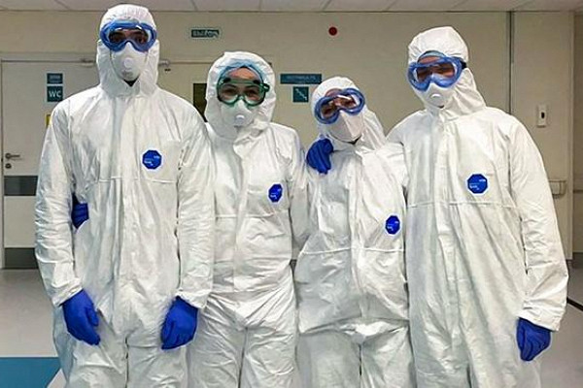
Аттестационные мероприятия для обучающихся, проходивших практическую подготовку согласно приказу Университета от 06.05.2020 № 334-у в условиях борьбы с распространением новой коронавирусной инфекции COVID-19 на территории Российской Федерации состоятся по графику:
- Педиатрический факультет
04.06.2020 с 10.00 до 13.00 и с 14.00 до 16.00;

- Лечебный факультет
05.06.2020 с 10.00 до 13.00 и с 14.00 до 16.00;

- МПФ
08.06.2020 с 10.00 до 13.00 и с 14.00 до 16.00.
На зачете иметь (для вашего удобства рекомендуем собрать документы по больницам и принести документы одному обучающемуся)!!!
- Сводный отчёт с характеристикой (распечатанный на 1 листе 2-х сторонняя печать) + печать медицинской организации, подписи руководителя медицинской организации и базового руководителя практики.

- Дневник производственной практики
(дневник заполняется ежедневно, в 18 листовой тетради!);

- Письменное согласие согласно приложению к приказу Университета
от 28.04.2020 №328-у;

- Сертификат по обучению COVID-19 (36 часов) (если еще не пришел
сертификат можно копию заявки).
* Бланки сводного отчета, дневника можно скачать на официальной сайте Университета, в строке поиска ввести http://bashgmu.ru далее откроется сайт - далее выбираем «Образование» - далее «Отдел практики» - далее с левой стороны «Документы для обучающихся».

